Spel van de week
Als ik een selectie van spellen tracht te maken, filter ik meestal eerst de spellen met duidelijke missers van de tegenstanders eruit. Vervolgens de spellen, waarbij ik te opzichtig het boetekleed moet aantrekken of waar ik mijn maat voor de bus gooi. Ik weet (en de meeste van jullie waarschijnlijk ook), dat we een paar jaar geleden een lid hadden, inmiddels naar Noord-Holland verhuisd, die graag zijn eigen heldenacties in de spotlights bracht of de fouten van zijn partner breedvoerig uitspelde. Andere smaken kenden zijn stukjes niet. Daar ben ik niet zo van. Tenslotte vallen de spellen met teveel dezelfde resultaten af en dan blijven er een handvol spellen over, waar ik uit kan kiezen. Tot mijn schrik bleven er na deze filtering deze keer nog nul (0!) spellen over. Dat we alweer de rode lantaarn droegen, zal daar vast wat mee te maken hebben. Mijn tweede herselectie van de week met de kanttekening, dat schofferen van maat en tegenstanders deze keer dus simpelweg onvermijdelijk was :

Spel 12: De kracht van de herhaling.
Bijbehorende biedverloop Z/NZ
Noord | Oost | Zuid/Ik | West
 |  | 1♠ | pas
1SA | pas | 2♣ | allen pas
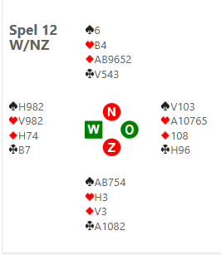
Vorige week opende het svdw met de welluidende uitdrukking “je mag tegen ons wel spelen, maar dan wel een nivo hoger dan de rest van het veld.” Spel 12 was hier weer een goed voorbeeld van. Ik open 1♠ en mag 2♣ herbieden. Na de pas van maat, zal Oost moeten beseffen, dat zijn maat wat meebrengt, de kwetsbaarheid gunstig is en bovenal, dat je opps niet zonder slag of stoot op 2-niveau moet laten spelen. 2♥ is dus opgelegd. Ik weet niet of ik nog op drieniveau geboden zou hebben, maar in dat geval ontstaat voor West een lastig vraagstuk. Het niveautje opdrijven is dan gelukt, kan +100 opleveren en dat is beter dan -50 of -100.
Aangezien ook 3♣ erin zit, is 3♥ deze keer de juiste keuze.
Uiteraard gaat hetzelfde verhaal op als NZ niet in 2♣ maar 2♦ aanleggen.
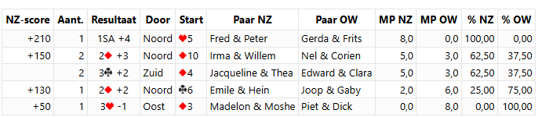
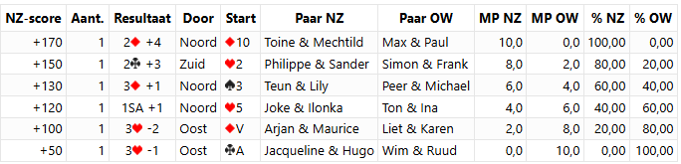

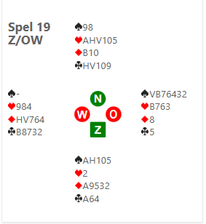
Spel 19: Moedig, dwaas of een beetje van beide?
Bijbehorende biedverloop Z/OW
Noord | Oost | Zuid/Ik | West
 |  | 1♦ | pas
1♥ | …3♠!! | pas | pas
4♣ | pas | 4♦ | pas
4♥ | pas | 5♣ | pas
5♦
Elk vierde of vijfde spel-vd-week schrijf ik weer dat bridge een spel van de moedigen is of dat lef beloond moet worden. Zoals genialiteit grenst aan kranzinnigheid, liggen ook moed en dwaasheid vaak dicht bijelkaar, zo getuige spel19. Ik open de zuidhand met 1♦, niets geks of bijzonders aan. Maat biedt 1♥ bij. Ik neem aan, dat bij eenieder bekend is, dat je je kwetsbaar tegen niet-kwetsbaar niet al teveel kan veroorloven. Het preёmptieve schoppenbod van Oost is dan ook (niet raar maar…) bijzonder. Achteraf bezien komt bij mij de gelijkenis op met de A4 in de spits met de fiets oversteken, zoiets…
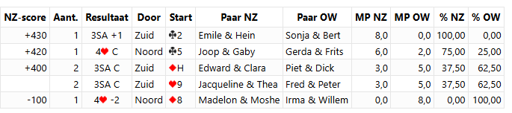
Mijn eerste ingeving is dit bod gelijk te doubleren. Partner kan dit echter wellicht interpreteren als een driekaart harten, dit weerhoudt me. Alternatief is 3SA, maar dat is wat driest met partner in puntenrange 6-20. Ik besluit te passen en een rondje af te wachten. Het gehoopte doublet komt echter niet en bovendien passeert maat 3SA. Ik kan de score nog redden door te passen op 4♥, maar we sukkelen door naar een contract wat er echt niet meer inzit. 3♠: -4 was een volle top geweest, 5♦ -1 werd echter een kogelronde 0. En ja, moet je dan de opps de credits geven voor een goed stoorbod of het betitelen als een kamikaze-actie, die wonderwel een top oplevert?? Zeg het maar.
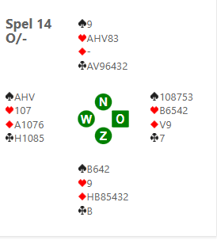
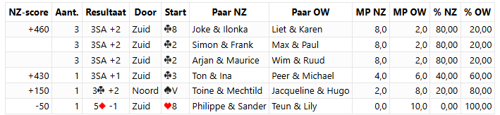
Spel 14: Hoe doen ze dat?
Bijbehorende biedverloop O/-
Noord | Oost | Zuid/Ik | West
 | pas | pas | 1SA
2♥ | pas | 2SA | pas
5♣!! | pas | 5♦ | X
6♣ | pas | pas | X
Je ziet wel eens uitslagen, waarvan je je afvraagt of ze wel goed zijn ingevuld. Spel 14 bijvoorbeeld. En deze keer hadden we er de tegenstanders niet eens voor nodig, we maakten er gewoon samen een potje van. West opende met 1SA. Maat bood Multi-Landy (2♥), wat een vijfkaart harten met een 4+ kaart laag beloofd. En toen kreeg ik een brainwaive, die een vermomde brainfart bleek te zijn. Met 3♣ kan ik maats tweede kleur opvragen. Maar die kan ik al raden, dat is klaver. En wat mij betreft kunnen we maar in 1 contract eindigen en dat is een ruitencontract. Dus als ik nu 3♣ bied, zal maat passen en niet blij zijn met mijn singleton klaver. Als ik nu echter 2SA bied, zal maat vast 3♣ bieden, corrigeer ik vervolgens naar 3♦ en zitten we in het goede contract. Maat begreep mijn 2SA-bod niet, bood ook geen 3♣ wat ik verwachtte (of wilde). West vond het een tijdje prima, maar ging op 5-niveau toch maar doubleren en toen de kruitdampen waren opgetrokken waren we weer een 0 rijker. Bij deze bespaar ik jullie (of beter gezegd mezelf) de frequentiestaten.
Volgende week zijn we gastvrouw/heer voor de oud-cursisten, ik heb er nu al zin in!
Sander

Is dit nou een pleonasme of een tautologie? Of toch gewoon een flauwe verwijzing naar de herverbouwingen van de firma Biereco in de strips van de familie Doorzon??
Ik zou zelf voor niveau kiezen, maar dit terzijde…

